Appel à Projets Recherche 2025 - 2
L’institut d’établissement AMUtech, créé le 1er janvier 2021, a pour objectif d’animer et coordonner les expertises en sciences des matériaux et nanotechnologies d’Aix-Marseille Université. Pour cela, il favorise les collaborations entre unités de recherche, renforce le lien entre formation et recherche, développe des plateformes mutualisées et contribue à l’attractivité et à la valorisation socio-économique du site.

L’institut s’appuie sur la mise en synergie des compétences et des moyens des unités de recherche en physique et en chimie du site Aix-Marseille, relevant de l’étude des matériaux et des nanotechnologies. L’objectif est de développer de nouveaux matériaux aux échelles méso et macroscopique, avec un focus particulier sur les matériaux intelligents et l’optronique.

Le présent appel concerne des projets de recherche issus d’actions déjà initiées entre les UMR constitutives d’AMUtech qui nécessitent un renforcement, ou proposant de nouveaux sujets impliquant une prise de risque et pouvant tirer parti des compétences croisées entre les UMR de l’institut.

Une attention particulière sera portée aux nouvelles collaborations ainsi qu’aux projets en lien avec les sciences humaines et sociales.

Critères d’éligibilité
Les critères d’éligibilité sont :

- L’adéquation avec les objectifs d’AMUtech, qui portent sur les matériaux avancés et les nanotechnologies. Ces axes sont illustrés par une liste de mots clés (voir tableau ci-dessous) à considérer sans exclusivité. Une attention particulière sera portée aux projets autour des notions de durée de vie et de recyclabilité des matériaux.
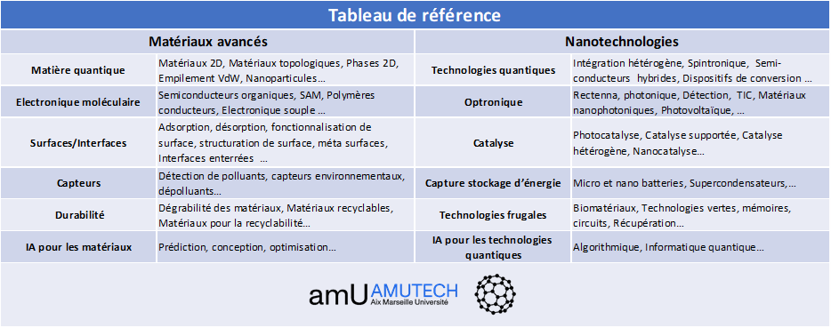

- L’implication d’au minimum deux UMR membres de l’institut AMUtech, associant autant que possible chimistes et physiciens relevant des ED 250, 352 et/ou 353.

Financement
Cinq projets seront financés à hauteur maximale de 25 k€ chacun, pour un budget total de 125 k€.

Une somme totale de 15 à 20 k€ est spécifiquement fléchée pour l’utilisation des équipements de la plateforme caractérisation de CIMPACA. Pour plus de détails sur les équipements disponibles : http://www.pf-caracterisation.org/offre/ .
Il est donc possible de rajouter dans la partie fonctionnement des prestations au sein de cette plateforme à hauteur de 4k€ maximum par projet. Cette somme se rajoute aux 20/25 k€ disponibles par projet et devra être exclusivement utilisée en ce sens.
A noter que cela concerne en priorité les équipements non disponibles sur les plateformes présentes dans le périmètre d’AMUtech et de la Fédération de chimie.

Un projet associant un laboratoire d’AMUtech et un laboratoire relevant des Sciences Humaines et Sociales (SHS) pourra également être financé à hauteur de 25 k€.
Afin de favoriser l’émergence de ce type de projets, un délai de tolérance sera accordé pour la réception du dossier complet. Si votre projet en lien avec les SHS n’est pas encore totalement finalisé, merci de nous soumettre dès à présent une première version.

La part des dépenses de fonctionnement ne pourra pas excéder les deux tiers de la demande.

En complément, trois invitations de professeurs pourront être financées, en lien avec des projets de recherche impliquant des équipes de théoriciens. Ces demandes devront être portées par au moins deux laboratoires du périmètre d’AMUtech. Le financement couvrira intégralement le transport (un aller-retour) ainsi que des per diem pour une durée maximale de six semaines par invitation, avec la possibilité de fractionner le séjour.

Evaluation
Les éléments déterminants de l’évaluation seront :
- La qualité du projet scientifique et du dossier,
- Le caractère original et innovant du projet,
- Le potentiel effet de levier pour l’acquisition d’équipements (dépenses d’investissement),
- Les liens éventuels avec le domaine des Sciences Humaines et Sociales,
- Les aspects valorisation et utilisation des équipements des plateformes des unités d’AMUtech et de la plateforme Caractérisation de CIMPACA seront considérés avec attention (crédits de fonctionnement des plateformes éligibles dans le projet).

Modalités
Les projets seront soumis à une commission d’évaluation interne constituée des membres du comité recherche et du bureau d’AMUtech.

Engagements des porteurs de projet
Les porteurs de projets s’engagent à utiliser rapidement l’ensemble des fonds. Les dépenses devront être en adéquation avec celles listées et justifiées par le porteur du projet lors du dépôt.
Les projets financés devront donner lieu, un an après, à un rapport d‘activité (limité à 2 pages).

Dépenses éligibles
Les dépenses éligibles comprennent les équipements, les frais de fonctionnement ainsi que les semaines des professeurs invités.
L’utilisation des plateformes des unités d’AMUtech, y compris la plateforme caractérisation de CIMPACA, pourra faire l’objet de demandes de financement spécifiques pour le fonctionnement.
Le porteur de projet s’engage à détailler et justifier, dans la planification du budget (formulaire de soumission), les dépenses par catégorie (fonctionnement, investissement), en conformité avec le règlement financier d’AMIDEX.

Contraintes administratives
Avant de déposer votre projet, veuillez, s’il vous plaît, faire part de votre intention de dépôt à la direction et au service administratif et financier de votre laboratoire.
Cela vous permettra de vous assurer de la capacité de votre laboratoire à gérer le projet, ainsi que d’obtenir des conseils sur votre budget, le cas échéant.

Concernant la partie investissement, il est important de noter que des devis en cours de validité devront obligatoirement être joints au dossier.

Date à retenir :
Dépôt des formulaires de soumission au plus tard le 19 septembre 2025, à l’adresse email : amutech-direction@univ-amu.fr

Formulaire de soumission de projet

Titre du projet :

Acronyme :

Mots clés d’AMUtech en lien avec la demande (voir document appel à projets) :

Porteur du projet
Nom et prénom du porteur
Fonction
Email
Téléphone

UMR 1*
Nom du laboratoire
Responsable du projet au sein de l’UMR
Email

UMR 2* (à dupliquer si besoin)
Nom du laboratoire
Responsable du projet au sein de l’UMR
Email

*Les UMR doivent être membres de l’Institut AMUtech, c’est-à-dire appartenir à la liste suivante : CINaM, IM2NP, ICR, Fresnel, ISm2, Madirel, CPT, LP3, PIIM. Les responsables de projet doivent être sur la liste des personnels déclarés par leur unité, comme faisant partie d’AMUtech.

Synthèse du Budget
Fonctionnement | €
Investissement | €
Séjour professeur invité | €
TOTAL** | €
** Le montant total ne peut excéder 20k€ pour les projets « structurants » et 25k€ pour les projets « émergents »

Description Scientifique et Technique
(une page maximum, police Calibri, taille 12, interligne 1)

- Contexte et objectifs
- Méthodologie
- Résultats attendus et perspectives

Caractère original et innovant du projet
(une demi-page maximum, police Calibri, taille 12, interligne 1)

- Expliquer l’éventuel effet de levier de cette demande pour l’acquisition d’équipements (dépenses d’investissement).
- Expliquer la possible valorisation technologique.

Projet
(une demi-page maximum, police Calibri, taille 12, interligne 1)

Expliquer s’il s’agit d’une activité nouvelle ou déjà initiée et devant être renforcée.
Détailler les différents partenaires et les nouvelles collaborations

Planification du projet
(une demi-page maximum, police Calibri, taille 12, interligne 1)

Détailler les différentes étapes du projet

Planification du budget
Détailler le budget par domaine de répartition.

Fonctionnement | Cofinancement éventuel | Demande AMUtech
 | € | €
 | € | €
 | € | €
 | € | €
 | € | €
 | € | €
 | € | €
 | € | €
Investissement
 | € | €
 | € | €
 | € | €
 | € | €
 | € | €
 | € | €
Séjour professer invité
 | € | €
TOTAL
 | € | €

Attention, tout transfert de Fonds d’AMUtech vers un autre laboratoire (exemple : co-achat) sera considéré comme du fonctionnement et non de l’investissement.

